
PACÍFICA SALUD · CITAS QUIRÚRGICAS Y QUIRÓFANOS
Proceso de Verificación de Seguridad Quirúrgica
Cómo interactúan MedVision y Cellbyte — material de capacitación

¿Por qué es importante este proceso?
Este documento explica cómo la información de las listas de verificación de seguridad quirúrgica —el formulario de Pausa de Seguridad— viaja desde MedVision (el sistema que maneja la agenda quirúrgica y las verificaciones en cada quirófano) hasta Cellbyte (el sistema de información hospitalaria, o HIS, donde queda el registro oficial del paciente).
Cada paso de este proceso es una condición necesaria para que la información llegue completa. Si un paso falla o se omite, la información no se pierde, pero queda retenida en MedVision como "pendiente" y debe recuperarse manualmente después — lo cual retrasa el registro en el expediente del paciente y aumenta el riesgo de errores u omisiones.
Entender el "por qué" de cada paso —no solo el "qué hay que hacer"— ayuda a todo el personal involucrado (cirujanos, anestesiólogos, enfermería, secretarias administrativas y personal de Citas Quirúrgicas) a completarlo correctamente desde la primera vez.

1. Flujo programado (procedimientos electivos)
Este es el flujo que se sigue para la gran mayoría de los procedimientos: aquellos agendados con anticipación a través de Citas Quirúrgicas.
Paso 1 — El cirujano agenda la cita con Citas Quirúrgicas
Es el cirujano quien agenda la cita con Citas Quirúrgicas. Al hacerlo, el personal de Citas Quirúrgicas busca al paciente en el sistema. Ese buscador trae los datos de todos los pacientes registrados en Cellbyte, incluyendo su identificador único, el PAC ID. Al seleccionar al paciente correcto, la cita en MedVision queda vinculada a ese PAC ID específico.
Por qué importa: Si el PAC ID queda mal asociado (por ejemplo, se selecciona un paciente homónimo o un registro duplicado), todo el proceso posterior fallará silenciosamente: MedVision terminará teniendo información correcta de las verificaciones, pero vinculada al paciente equivocado, o sin poder vincularla a ninguno.
Paso 2 — La cita se asocia a la admisión, dentro de Cellbyte
La cita agendada en MedVision (Citas Quirúrgicas) pasa hacia la agenda quirúrgica dentro de Cellbyte. Ahí, cuando el paciente es admitido al hospital, el personal de Oficiales de Admisión asocia esa cita con el número de admisión específico de esa visita.
Por qué importa: Un mismo paciente puede tener múltiples admisiones a lo largo del tiempo. Sin esta asociación, Cellbyte no sabe en cuál de las admisiones del paciente debe registrarse la información de las verificaciones de esta visita en particular.
Paso 3 — Se selecciona la cita dentro del formulario de Pausa de Seguridad
Un paciente puede someterse a más de un procedimiento durante la misma admisión, y cada procedimiento requiere su propio formulario de Pausa de Seguridad (compuesto por 5 listas de verificación distintas). Por eso, el formulario muestra las citas quirúrgicas asociadas a esa admisión, y la enfermera del área de preparación debe seleccionar la cita que corresponde a ese procedimiento específico. Al hacerlo, se llena automáticamente la sección "Generales" del formulario (nombre del procedimiento, cirujano, anestesiólogo, etc.).
Por qué importa: Si hay más de un procedimiento en la misma admisión y se selecciona la cita equivocada (o no se selecciona ninguna), la información de las verificaciones de un procedimiento puede terminar asociada al formulario de otro procedimiento distinto del mismo paciente — o no quedar asociada a ningún formulario.
Importante — si la enfermera no encuentra la cita para seleccionar:
Esto significa que la cita NO fue asociada con la admisión (el Paso 2 no se completó). En ese caso, debe llamarse a Admisión (Oficiales de Admisión) para verificar y corregir la asociación antes de continuar.

Paso 4 — Se completan las verificaciones en el quirófano
En la computadora empotrada de cada quirófano (también sobre MedVision), aparecen los pacientes asignados a ese quirófano en orden de horario. Para cada paciente se completan, en secuencia: verificación de preparación de quirófano, verificación pre-anestesia, Pausa de Seguridad (time-out), y verificación post-operatoria (sign-out). Finalmente se registra el fin de la anestesia y la salida del paciente del quirófano.
Por qué importa: El orden secuencial no es solo una formalidad: cada verificación confirma que se cumplieron condiciones de seguridad antes de avanzar a la siguiente etapa del procedimiento (por ejemplo, no se debe iniciar anestesia sin haber completado la verificación pre-anestesia).
Paso 5 — MedVision envía la información a Cellbyte
Al registrarse la salida del paciente del quirófano, MedVision debe saber exactamente a qué PAC ID, qué admisión y qué formulario de Cellbyte debe transcribir la información de las verificaciones completadas.
Por qué importa: Esta es la razón por la cual los pasos 1 a 3 son condiciones previas: si el PAC ID, la asociación a la admisión, o la selección de la cita en el formulario no se hicieron correctamente, MedVision simplemente no tiene dónde enviar la información.
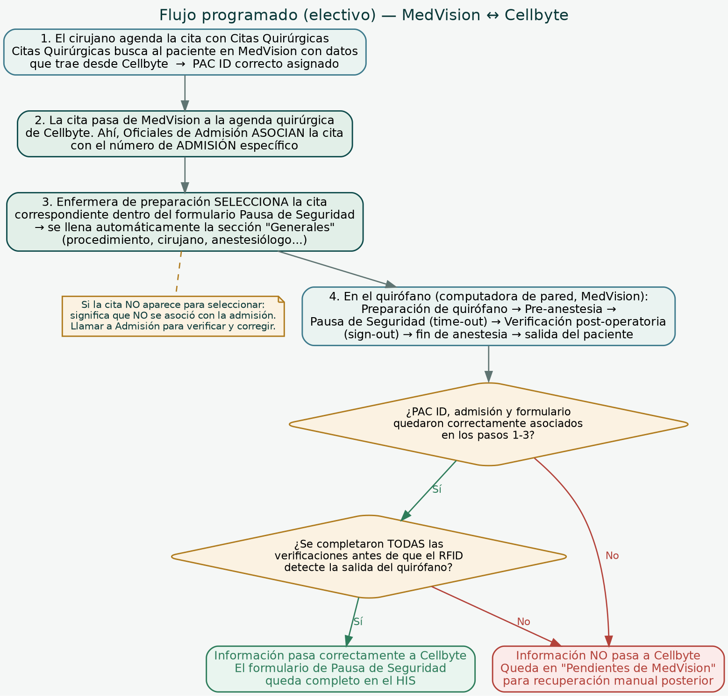
Si algo falla en los pasos 1-3:
La información de las verificaciones NO se pierde — queda almacenada en una sección de MedVision llamada "Pendientes de MedVision", desde donde puede recuperarse y enviarse manualmente a Cellbyte después. Pero esto representa trabajo adicional y un retraso en el registro oficial del paciente.

Verificación de seguridad adicional (RFID):
MedVision cuenta con antenas que detectan las marquillas RFID que porta el paciente en la muñeca. Si el paciente sale físicamente del quirófano sin que todas las verificaciones estén completas, la información tampoco se transmite a Cellbyte. Esto es intencional: es una medida de seguridad para evitar que un formulario incompleto quede registrado como si estuviera terminado.

2. Procedimientos de urgencia (mismo día)
Todo paciente —programado o de urgencia— se agenda en MedVision. La diferencia en los casos de urgencia está en quién hace ese agendamiento y en qué momento, dependiendo del horario.

Cómo inicia un caso de urgencia
El cirujano determina la necesidad de una cirugía urgente el mismo día. Llama al Salón de Operaciones para verificar la disponibilidad de quirófanos, y además informa al personal de enfermería del área donde se encuentra el paciente (cuarto de urgencias, hospitalización, etc.) sobre la necesidad de la cirugía urgente y la hora en que se realizará.

Escenario A — Dentro del horario de Citas Quirúrgicas
Si esto ocurre mientras Citas Quirúrgicas está operando, el área donde se encuentra el paciente llama a Citas Quirúrgicas, que agenda la cita en MedVision siguiendo el mismo procedimiento que un caso electivo. Luego, Oficiales de Admisión asocia esa cita a la admisión actual del paciente, dentro de la agenda quirúrgica de Cellbyte.

Escenario B — Fuera del horario de Citas Quirúrgicas
La única diferencia es quién agenda: en este caso, es el personal de Oficiales de Admisión de Urgencias quien agenda directamente la cita en MedVision, y luego la asocia a la admisión del paciente.

En ambos escenarios
El proceso depende de que el personal de enfermería del área donde se encuentra el paciente coordine apenas tenga conocimiento de la orden del cirujano, con el apoyo de la Enfermera Supervisora. A partir de que la cita queda agendada y asociada a la admisión, el flujo continúa exactamente igual que en un procedimiento programado: selección de la cita en el formulario de Pausa de Seguridad, verificaciones secuenciales en el quirófano, y envío de la información a Cellbyte. Recuerde que si la cita no aparece para seleccionar en el formulario, significa que la asociación con la admisión no se completó — hay que llamar a Admisión para verificarlo.
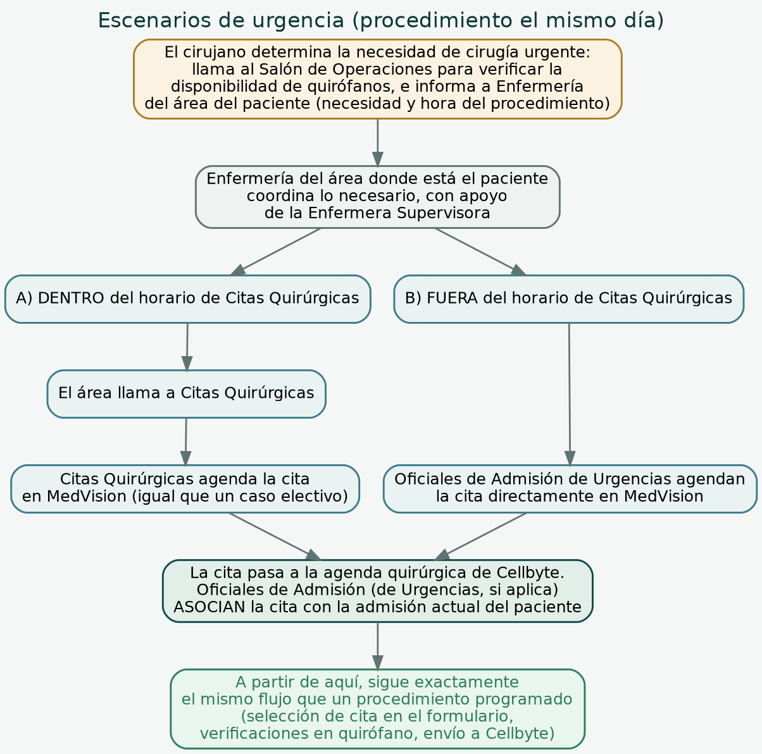

PACÍFICA SALUD · CITAS QUIRÚRGICAS Y QUIRÓFANOS
Hoja resumen rápida — para el quirófano
Antes de iniciar, confirme que se cumplió esta cadena:
☐ El paciente tiene el PAC ID correcto asignado a su cita en MedVision.
☐ La cita quedó asociada a la admisión actual del paciente (Oficiales de Admisión, en la agenda quirúrgica de Cellbyte).
☐ Se seleccionó la cita correspondiente en el formulario de Pausa de Seguridad (sección "Generales" llena). Si la cita NO aparece, no se asoció con la admisión — llame a Admisión.
☐ Se completan en orden: preparación de quirófano → pre-anestesia → pausa de seguridad (time-out) → sign-out.
☐ Se registra el fin de la anestesia y la salida del paciente solo cuando todo lo anterior esté completo.
Si un paciente es de urgencia:
El cirujano debe llamar al Salón de Operaciones para verificar disponibilidad de quirófanos, e informar a enfermería del área la necesidad y la hora de la cirugía. Luego, confirme con el área correspondiente (Citas Quirúrgicas si están en horario, o Oficiales de Admisión de Urgencias si están fuera de horario) que la cita ya fue agendada en MedVision y asociada a la admisión, antes de continuar con las verificaciones.
Recuerde:
Si algo en la cadena anterior no se cumplió, la información de las verificaciones no llegará a Cellbyte automáticamente. Quedará en "Pendientes de MedVision" y deberá recuperarse manualmente — avise a su supervisor si esto ocurre.

